受理编号：0149-2020
企业名称 |  | 仪征易力土工合成材料有限公司 |  |  |  | 审核员 | 李政阳
部门 | 测量设备  名称 | 测量设备编号 | 型号  规格 | 测量设备  准确度等级 | 测量标准置  准确度等级 | 检定/校准机构 | 检定/校准日期
品管部 | 电子万能试验机 | YL-10 | WDL-5KN | 1级 | 测力仪标准检定装置：0.3级 | 北京航天计量测试技术研究所 | 20209.21 | √
品管部 | 电子天平 | YL-14 | LT602B | ±0.01g | 砝码：F₁等级 | 中国航发南方工业有限公司计量实验室 | 2020.2.28 | √
品管部 | 低温试验箱 | YL-13 | DWX-200-40 | / | 数字巡回检测仪：0.05级 | 中国航发南方工业有限公司计量实验室 | 20202.28 | √
生技部 | 温控仪 | YL-03-01 | (0-150）℃ | 1.0级 | 过程仪表校验仪：0.02级 | 中国航发南方工业有限公司计量实验室 | 20202.28 | √
品管部 | 钢卷尺 | YL-06 | 5m | 2.0级 | 标准钢卷尺:MPE：±（0.03+0.03L）mm | 扬州市计量测试技术研究所 | 20203.2 | √
品管部 | 砝码 | YL-46-1 | ACS | M₁等级 | 砝码：F₂等级 | 扬州市计量测试技术研究所 | 2020 .3.2 | √
品管部 | 在线监测系统 | YL-34-02 | PSD-500 | / | 量块：五等 | 中国航发南方工业有限公司计量实验室 | 2020.5.15 | √
生技部 | 压力表 | YL-33 | Y100 | (0-1.6)MPa | 精密压力表组：0.25级 | 扬州市计量测试技术研究所 | 2020.9.1 | √
审核综合意見：
通过抽查校准证书，所有的测量设备均能溯源到法定计量检定机构及有资质的校准机构校准，经查8份测量设备校准证书，量值溯源符合文件要求。
审核日期： 2020 年12月14日

审核员签字： 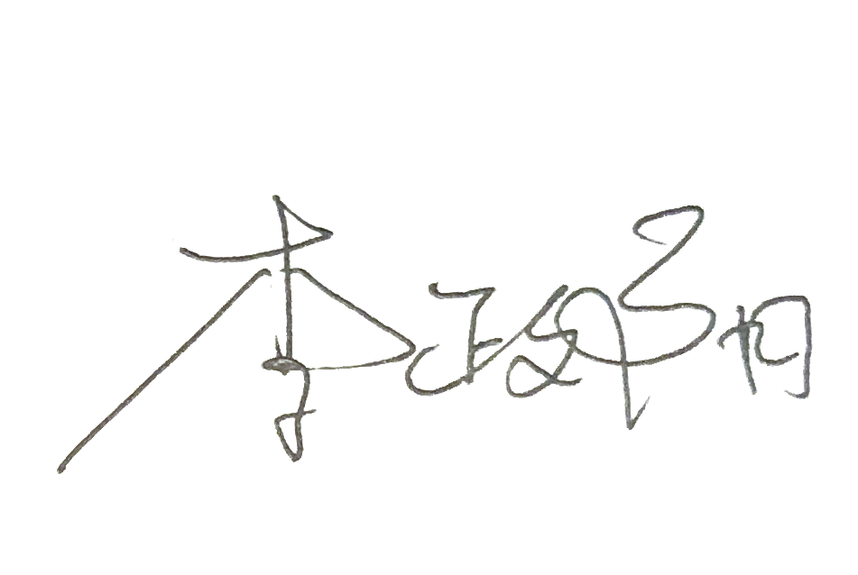 部门代表签字：

测量设备溯源抽查表

